**¿Qué haces?**

(What do you do/what are you doing?

Write the correct picture number next to the matching sentence. The first one has been done for you: a) 7

|  |  |
| --- | --- |
| a) Juego al fútbol **7**  b) Juego al tenis  c) Juego a los videojuegos  d) Nado  e) Toco la guitarra  f) Patino  g) Bailo | h) Miro la televisión  i) Escucho música  j) Pinto  k) Monto en bici  l) Salto  m) Hablo |



**2**

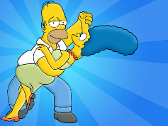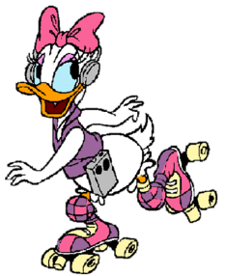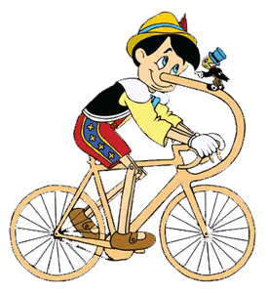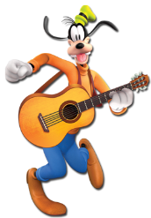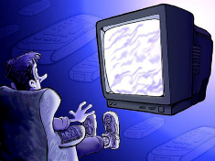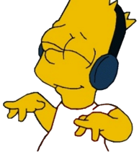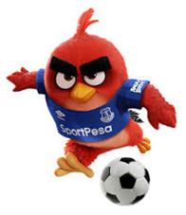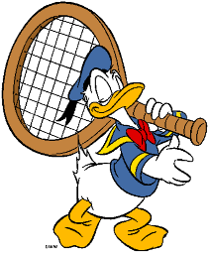 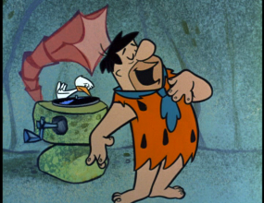

**8**

**13**

**12**

**11**

**10**

**9**

**7**

**6**

**5**

**4**

**3**

**1**